За время обучения учащиеся знакомятся и овладевают всеми навыками парикмахерского искусства мужского и дамского зала: моделированием причесок, выполнением базовых и креативных стрижек, технологиями химической завивки, современными методами окраски волос -мелированием, колорированием, тонированием и т.д.
арикмахер
визажист
В курс включены программы по выполнению маникюра и макияжа.

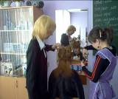
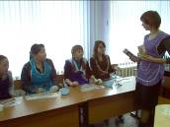
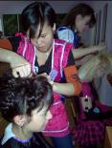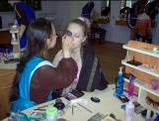
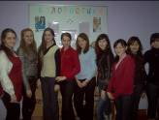
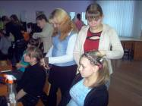
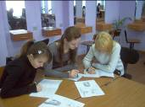

Обучение в УПК-2 осуществляется 1 раз в неделю (профильный день),
в 9 классах – 2-3 урока, срок обучения 1 год,
в 10-11 классах – 4 урока, срок обучения 2 года.
По окончании обучения и успешной сдаче экзамена, выдается квалификационное свидетельство. Обучение бесплатное.

УПК-это твоя первая ступенька в профессию «Парикмахер-визажист».
Если ты уверен в своем выборе, то можешь
продолжить обучение в следующих
учебных заведениях:
Парикмахер-визажист ПЛ №1, ул. Ломова, 180
Парикмахерское искусство и декоративная косметика
(художник-модельер)
ПЛ № 7 Павлод. политех ул. Ломова, 162
Художник-модельер-визажист-парикмахер
Гос. колледж технологии и дизайна.
ул. Ломова, 180.

